Sharepoint

Apa itu sharepoint dan kegunaannya, tolong googling ya…. Sebagai developer cukup kita menggambarkannya sebagai database cloud. Jika sebelumnya database menggunakan MySQL, SQLServer, kali ini sharepoint digunakan sebagai database untuk form form custom yang nanti akan dibuat via Visual Studio.

1. Buat folder baru di solution dengan nama Services, yang berisi file SPConnector. File ini berisi metod metod untuk koneksi ke sharepoint, insert, update, delete, ambil data per id / ambil semua data dari sebuah list, attach file, dll (akan di email)
   1. Perlu diketahui, pemrograman di sharepoint akan selalu memerlukan sebuah parameter yang wajib harus ada, yaitu siteurl. Jadi bisa dipastikan untuk setiap controller harus ada parameter siteurl
2. Siteurl Sharepoint yang akan dipakai adalah <https://eceos2.sharepoint.com/sites/mca-sandbox/bo> . Site Sharepoint ini diperuntukan untuk belajar. Kali ini list (table) yang akan digunakan adalah list **biodata**
3. **Menampilkan seluruh data dari sebuah list**
4. Buat model untuk list biodata, beri nama BiodataItemsModels.cs

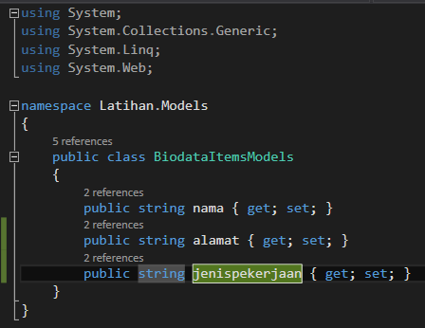

1. Edit model pada HelloModels.cs (yang akan berfungsi sebagai rumah dari BiodataItemsModels.cs)

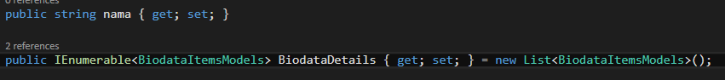

1. Edit actionresult Index pada HelloController, menjadi

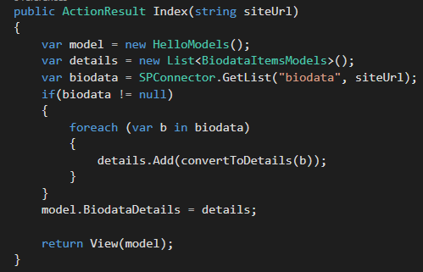

Perubahan terjadi pada parameter actionresult Index. Action ini memerlukan parameter yang bernama siteUrl(**jika akan memakai sharepoint, parameter ini wajib ada**), yang fungsinya untuk membaca sharepoint dari manakah yang akan menjadi sumber data untuk dibaca / diubah ubah.

Seperti yang sudah dijelaskan diatas mengenai SPConnector. Pada pemakaiannya / pemanggilannya, kita cukup dengan mengetikan SPConnector. Metod yang ingin dipakai, secara otomatis kita akan login ke sharepointnya dengan username dan password yang sudah di define di dalam file SPConnector.

Jika dilihat, ada sebuah metod yang diperlukan, yaitu convertToDetails.

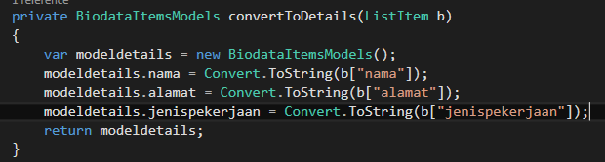

1. Edit Index.aspx menjadi

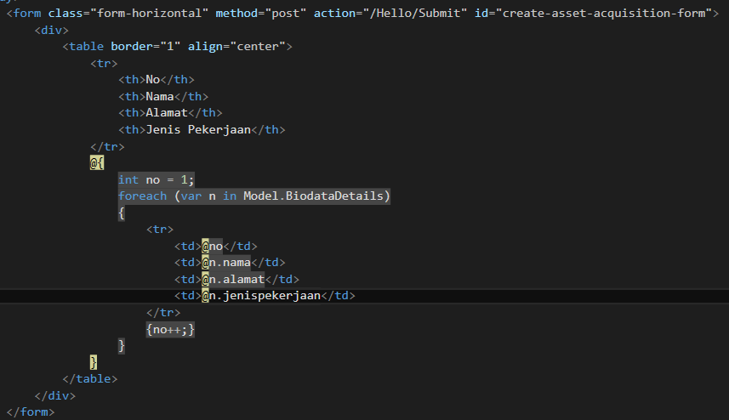

1. Cara pemanggilannya sedikit berbeda dari sebelumnya, yaitu dengan mengikutsertakan parameter dibelakangnya.



Hasilnya :

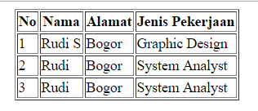

1. **Menampilkan data berdasarkan ID**
   1. CAML Query Builder

Setelah instal U2U Caml, buka.

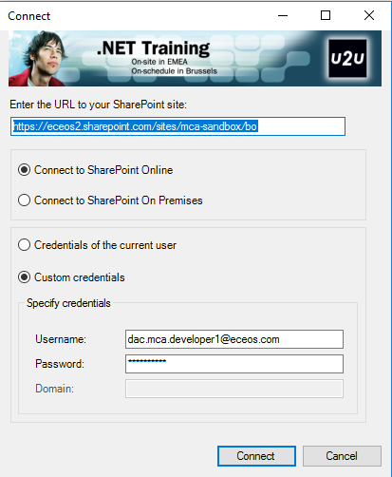

Isi url dengan url yang sedang digunakan, username, antara dac.mca.developer1 – dac.mca.developer3 dengan password yang sama, MCAdev2016 – Connect

Kita akan membuat query untuk menampilan biodatadetail dari detai dengan ID tertentu. Ikuti langkah langkah berikut :

* Klik kanan pada list biodata detail – getlist

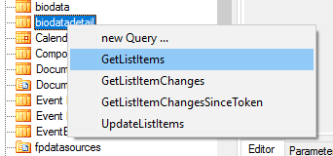

* Pada tab query

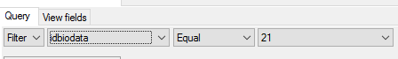

* Pada tab view fields (field mana yang akan ditampilkan)

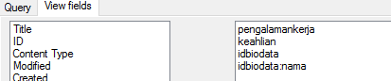

* Execute Query

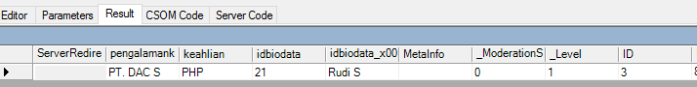

* Ambil query untuk di copy paste ke program

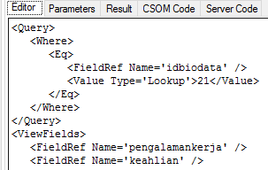

Copy semua, dan paste kan ke dalam program kita nanti.

Diatas adalah contoh penggunaan dari caml query. Sesuai dengan judul bab ini, menampilkan data berdasarkan ID tertentu, list yang akan digunakan adalah list biodata. Untuk mengetahui ID dari data yang kan ditampilkan, kita perlu buka listnya via browser, select, lalu view / edit (form default dari sharepoint)

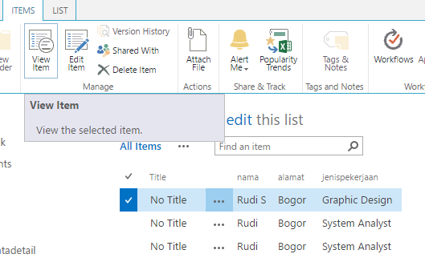

Pada url nnti akan kita lihat ID nya



Ikuti langkah langkah berikut :

1. Buat model detail, dengan nama BiodataDetailsModels.cs

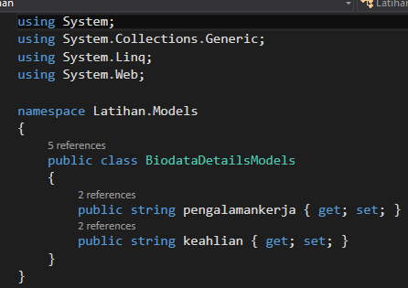

1. Buka controller, edit Index actionresult

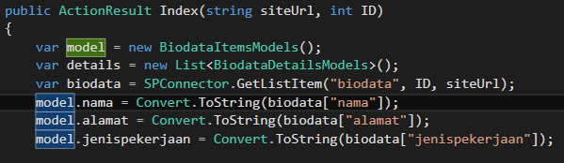

Ada penambahan parameter, yaitu ID

1. Pada index.aspx

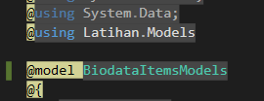

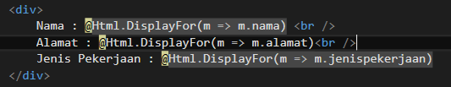

1. Simpan, F5. Jangan lupa pada url, tambahkan ID = 21



1. Hasil

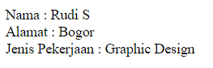

Latihan

Kali ini List yang akan digunakan adalah list biodata dan biodatadetail. Hubungan antara list biodata dan biodatadetail adalah parent-child. Biodata berperan sebagai list parent / header, dan list biodata detail adalah child / detail dari list biodata. Parameter yang digunakan akan bertambah 1, yaitu ID parent / header, dalam hal ini adalah ID dari list biodata.

1. Di site url <https://eceos2.sharepoint.com/sites/mca-sandbox/bo> ada List dengan nama biodatadetail. Jadikan list biodata menjadi header (seperti contoh, yaitu HelloModels yang menjadi header / parent dari BiodataItemsModels). Dengan membuat controller baru, dengan nama BiodataController. Hasil :

